**Vérification du choix du moteur d’une barrière de Péage**

***Barrière Sympact***

**Cycle Dyn**

**Modélisation des mécanismes et détermination d’une loi entrée – sortie**

**PT**

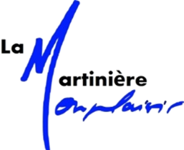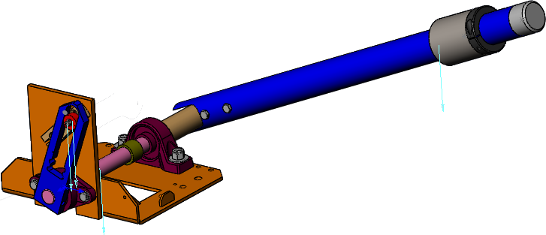

# Objectifs

## Contexte pédagogique

|  |  |
| --- | --- |
|  | **Analyser :**   * A1 – Identifier le besoin et définir les exigences du système * A2 – Définir les frontières de l'analyse   **Modéliser :**   * Mod1 – Justifier ou choisir les grandeurs nécessaires à la modélisation * Mod2 – Proposer un modèle * Mod3 – Valider un modèle   **Expérimenter :**   * Exp2 – Justifier et/ou proposer un protocole expérimental   **Communiquer :**   * Com2 – Mettre en œuvre une communication |

## Évaluation des écarts

|  |  |
| --- | --- |
|  | **Au cours de ce TP on prendra garde à évaluer chacun des écarts.** |

## Prérequis

* Modéliser et paramétrer un mécanisme.
* Réaliser un assemblage avec SW.
* Réaliser des courbes avec Méca3D.
* Traiter des fichiers de données avec Python ou Excel.

# Mise en situation

## Objectif

Les fabricants de moteurs propose dans leur documentation technique la courbe caractéristique du moteur à savoir le couple fournit par le moteur en fonction de la fréquence de rotation.

L’objectif de ce TP est d’établir le couple nécessaire en fonction de la fréquence de rotation du moteur. Il faudra alors vérifié que le moteur présent sur la barrière correspond au besoin.

## Démarche proposée

La carte de commande de la barrière impose une loi de déplacement du moteur en trapèze de vitesse.

La démarche proposée est la suivante :

1. établir la loi de vitesse du moteur ;
2. établir la loi de vitesse de la barrière en fonction de la vitesse du moteur ;
3. déterminer le couple à fournir par le moteur ;
4. vérifier que le moteur de la barrière répond au cahier des charges.

# Loi de déplacement du moteur

|  |  |
| --- | --- |
| **Analyse et Modélisation** | 1. La carte de commande impose que le moteur de la barrière soit piloté par un trapèze de vitesse. Donner les caractéristiques de ce trapèze de vitesse en fonction du mouvement souhaité de la barrière et des caractéristiques du moteur. |

|  |  |
| --- | --- |
| **Modélisation** | 1. Proposer un schéma cinématique paramétré de la barrière. Donner une méthode précise permettant d’établir la loi liant la fréquence de rotation de la barrière et la fréquence de rotation du moteur. |

|  |  |
| --- | --- |
| **Simulation** | 1. En utilisant SolidWorks et Méca 3D, déduire la loi de vitesse suivie par la barrière.   Vous prendrez soin :   * de définir le fichier .crb ; * de justifier le choix de liaison entre le galet et la barrière ; * de justifier les valeurs précisées dans la fenêtre « analyse du mécanisme »; * de justifier les choix de valeurs dans la fenêtre « choix des paramètres de calcul ». |

# Couple à fournir par le moteur

On recherche le couple à fournir par le moteur.

## Résolution quasi statique

Réaliser une simulation cinématique et statique.

|  |  |
| --- | --- |
| **Modélisation** | 1. Expliquer comment seraient obtenues analytiquement les courbes de couple moteur et de puissance du moteur. Déterminer analytiquement le couple à fournir dans la situation la plus défavorable. |

|  |  |
| --- | --- |
| **Résolution – Simulation** | 1. Tracer les courbes de puissances et de couple. Commenter les résultats. |

## Résolution dynamique.

Réaliser une simulation dynamique.

|  |  |
| --- | --- |
| **Modélisation** | 1. Expliquer la différence entre une simulation « cinématique et statique » d’une part et une simulation « dynamique » d’autre part. Indiquer deux méthodes analytiques permettant d’obtenir la courbe donnant le couple à fournir par le moteur en fonction du temps. |

|  |  |
| --- | --- |
| **Résolution – Simulation** | 1. Tracer les courbes de puissances et de couple. Commenter les résultats. |

# Validation du choix du moteur

La documentation donne les valeurs caractéristiques en sortie du réducteur.

|  |  |
| --- | --- |
| **Analyser** | 1. En utilisant Excel, tracer le couple à fournir par le motoréducteur en fonction de la fréquence de rotation. Conclure sur le choix de moteur effectué. |

# Approfondissement

|  |  |
| --- | --- |
| **Simulation** | 1. Intégrer le ressort dans le modèle Méca 3D et tracer les courbes de couple moteur et de puissance. Conclure. |